Workshop 3
Maria Lucía Castillo García
Índice de entregables
1. docker-compose.yml 1
2. Servicios funcionando correctamente. 2
3. Evidencia de docker compose ps. 3
4. Evidencia de acceso a Nginx. 3
5. Respuestas a las preguntas de análisis. 3
Preguntas – Punto 2 3
Pregunta análisis 5
6. Anexo: Desarrollo del taller 5
Parte 1. Primer servicio Nginx 5
Parte 2. Nginx con contenido propio 7
Parte 3. Compose utilizando un Dockerfile 10
Parte 4. Reto integrador 15

docker-compose.yml

Parte 1
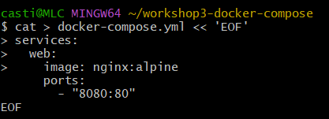
services:
web:
image: nginx:alpine
ports:
- "8080:80"

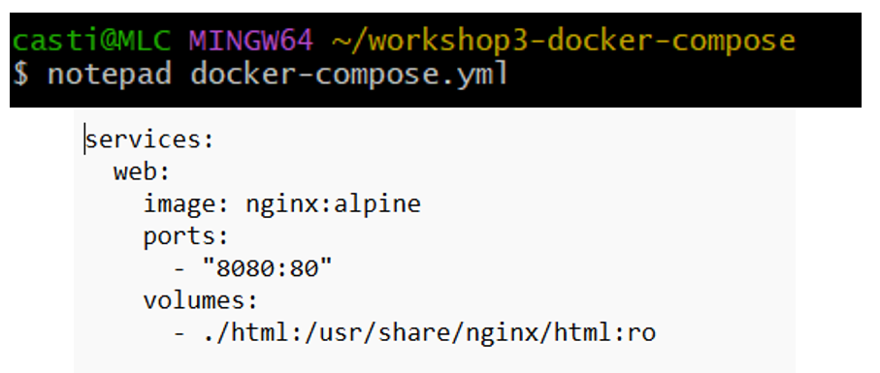
Parte 2
services:
web:
image: nginx:alpine
ports:
- "8080:80"
volumes:
- ./html:/usr/share/nginx/html:ro

Aclaración: la parte 3 quedó en el entregable docker-compose.yml de la raíz repo. Y la parte 4 en la carpeta de reto. Por eso no se encuentra necesario adjuntar la evidencia fotográfica.

Servicios funcionando correctamente.
Parte 4
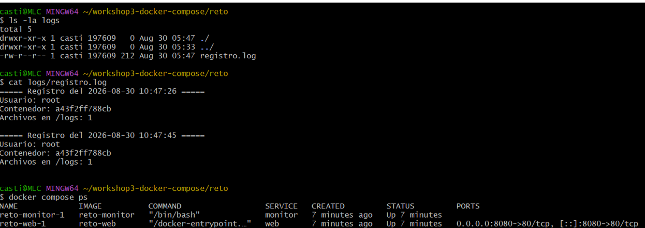

Evidencia de docker compose ps.

Evidencia de acceso a Nginx.
Parte 4
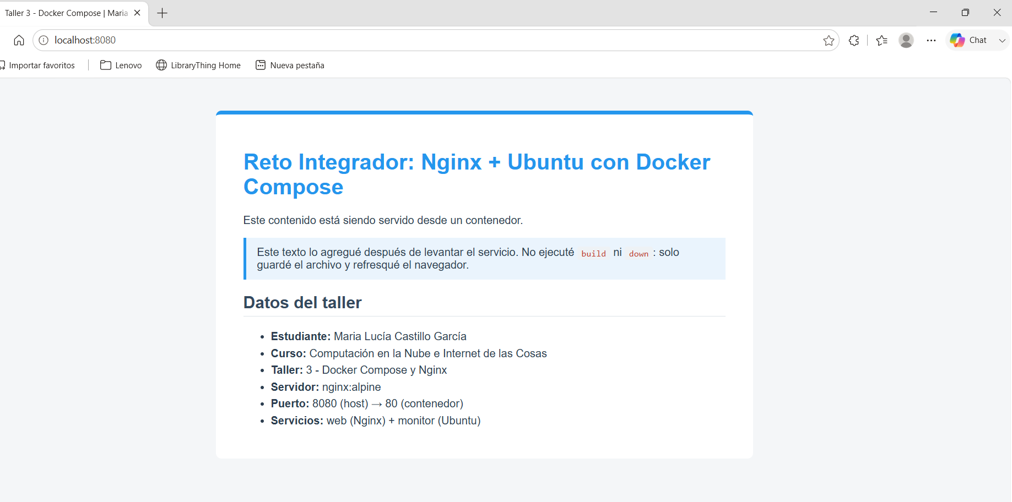

Respuestas a las preguntas de análisis.

Preguntas – Punto 2

- ¿Por qué el cambio aparece sin reconstruir la imagen?
- Porque con el volumen, el archivo nunca estuvo dentro de la imagen. Resulta que la línea ./html:/usr/share/nginx/html conecta mi carpeta html/ con la carpeta que Nginx usa para servir páginas, así que las dos son la misma. Esto hizo que cuando editara el index.html en mi computador, Nginx ya estaba leyendo ese archivo cambiado (por lo que no había nada que reconstruir).

Lo comprobé editando el <h1>, refrescando el navegador y viendo el cambio sin ejecutar ningún comando de Docker.

- ¿Qué función cumple :ro?
- Significa read only (solo lectura). Esto sirve porque prácticamente le dice a Docker que el contenedor puede leer los archivos de mi carpeta, pero no modificarlos ni borrarlos. Yo desde mi computador sí puedo editarlos con normalidad. Es una medida de seguridad porque si algo dentro del contenedor fallara o fuera atacado, no podría dañar los archivos de mi máquina.

- ¿Cuál es la diferencia entre el puerto 8080 y el 80?
- La diferencia es que son dos puertos en dos lugares distintos. El 80 es el puerto donde Nginx escucha dentro del contenedor, y siempre es ese porque es el estándar de la web.

Mientras que, el 8080 es el puerto de mi computador por donde yo entro a ese servicio.

Entonces, la línea "8080:80" construye el puente entre los dos: cuando abro localhost:8080, Docker redirige esa petición al puerto 80 del contenedor. Podría haber usado 3000 o 9090 en lugar de 8080 y funcionaría igual, siempre y cuando, el segundo número siga siendo el 80.

- ¿Qué parte representa el host y qué parte representa el contenedor?
- Resulta ser que siempre sigue un determinado orden que es: primero el host, después el contenedor.

En "8080:80", el 8080 es mi computador (host) y el 80 es el contenedor. Y en ./html:/usr/share/nginx/html:ro pasa lo mismo: ./html es la carpeta en mi máquina y /usr/share/nginx/html es la ruta dentro del contenedor.

La regla es fácil de recordar porque va de afuera hacia adentro.

Pregunta análisis
- Explique por qué Docker Compose resulta más conveniente que ejecutar manualmente varios docker run cuando un sistema comienza a tener múltiples servicios.

- Básicamente Docker Compose resulta más conveniente porque evita tener que escribir y recordar muchos comandos docker run. Resulta que cuando el sistema tiene varios servicios, como una aplicación, una base de datos y un servidor web, ejecutar cada contenedor manualmente se vuelve repetitivo y propenso a errores. Con Compose, toda la configuración queda en un solo archivo y basta con un comando para levantar o detener todo el sistema.

Esto lo pude comprobar en la Parte 4, pues con un solo docker compose up --build -d se construyeron dos imágenes, se levantaron dos servicios, se creó la red que los comunica y se montó el volumen compartido entre ambos. Hacer lo mismo a mano habría requerido varios docker build, dos docker run con sus puertos y volúmenes, y crear la red aparte.

Anexo: Desarrollo del taller
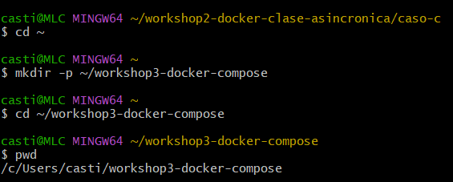

Parte 1. Primer servicio Nginx
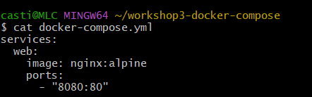
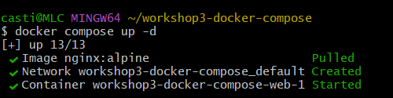
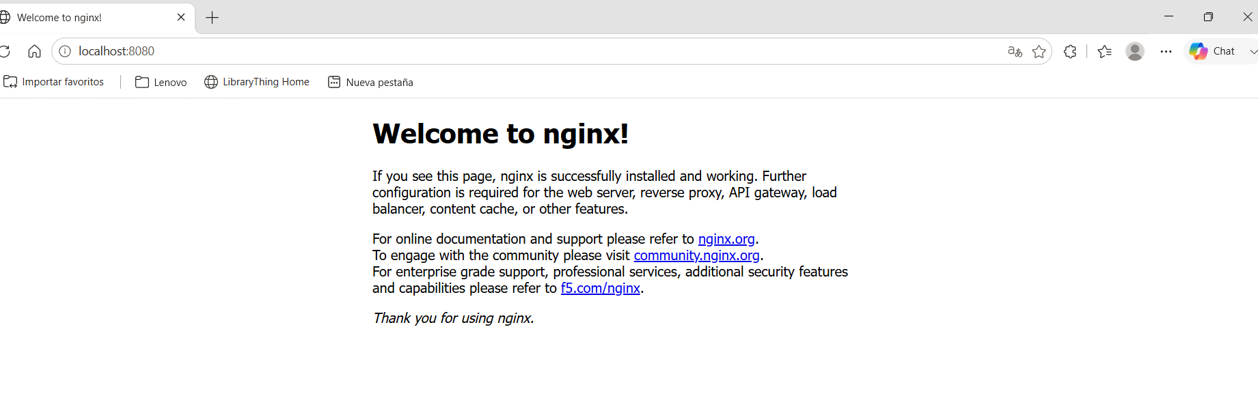
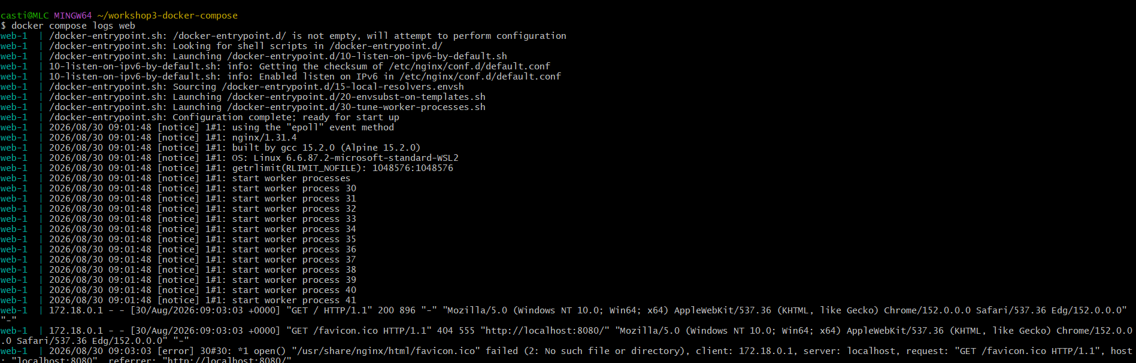
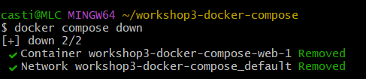

Parte 2. Nginx con contenido propio
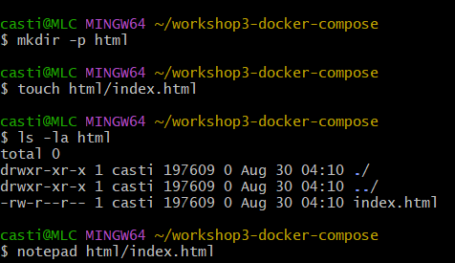
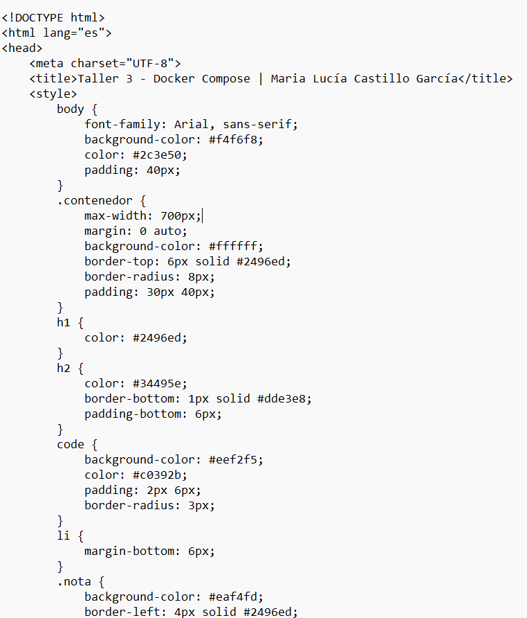
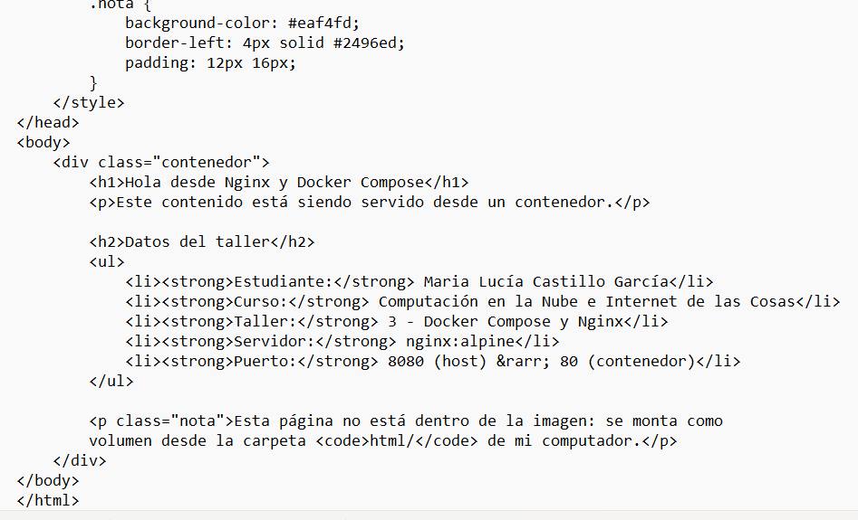
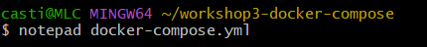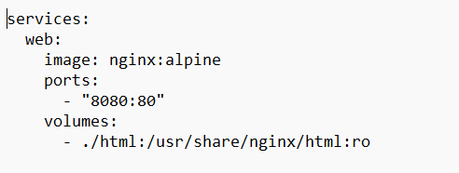
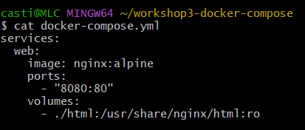
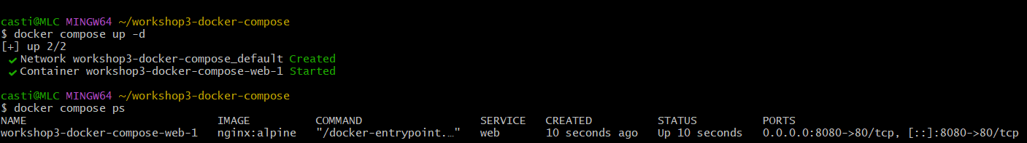
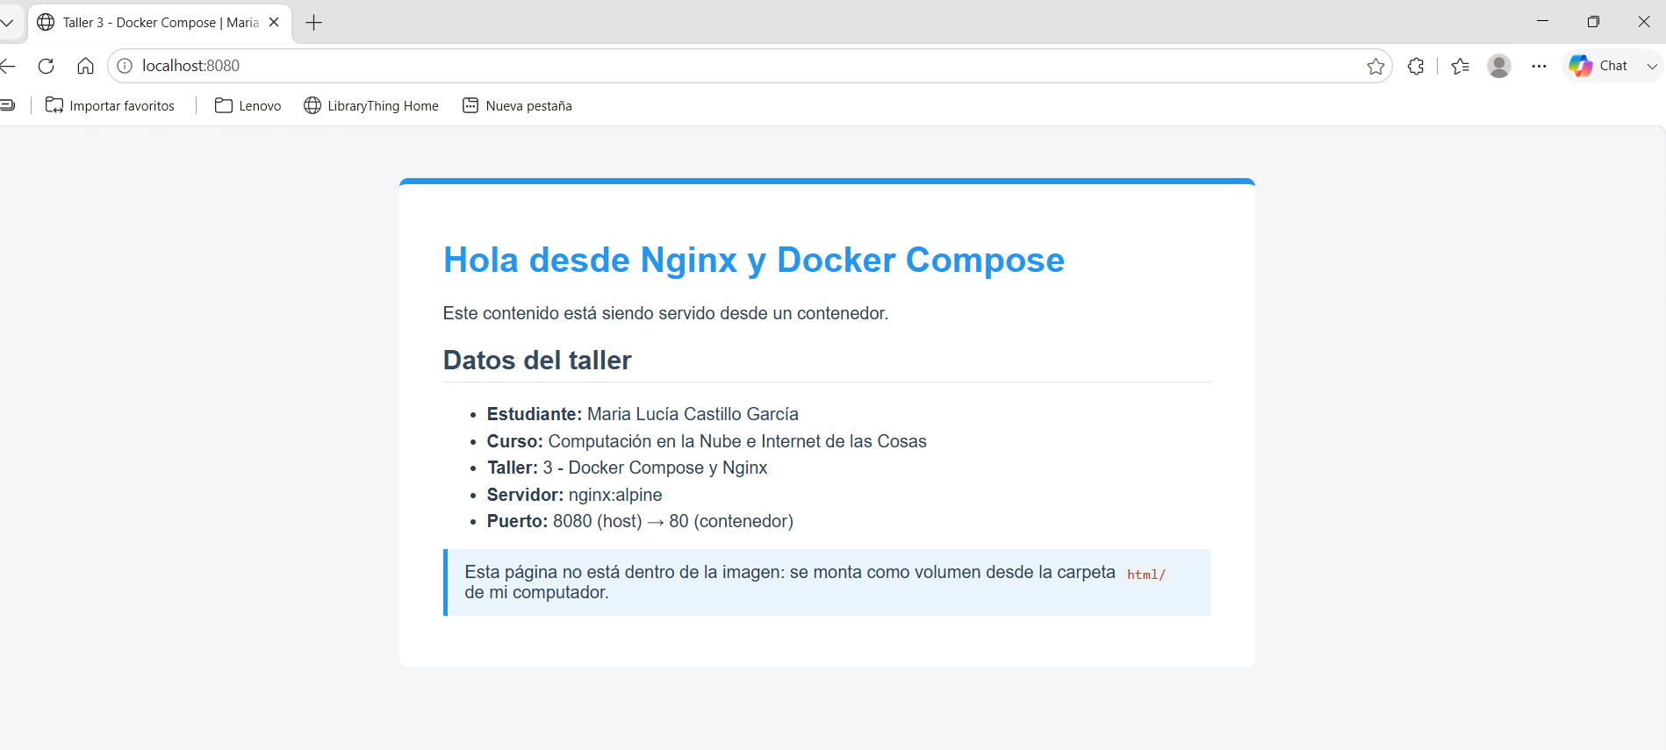

Experimento: modificar el archivo sin reconstruir
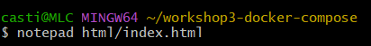
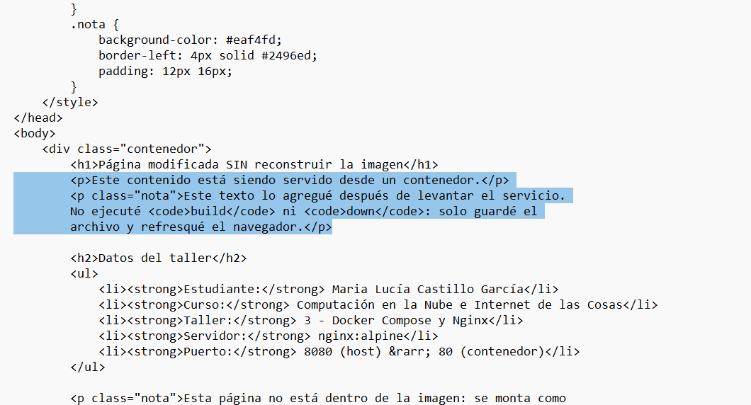
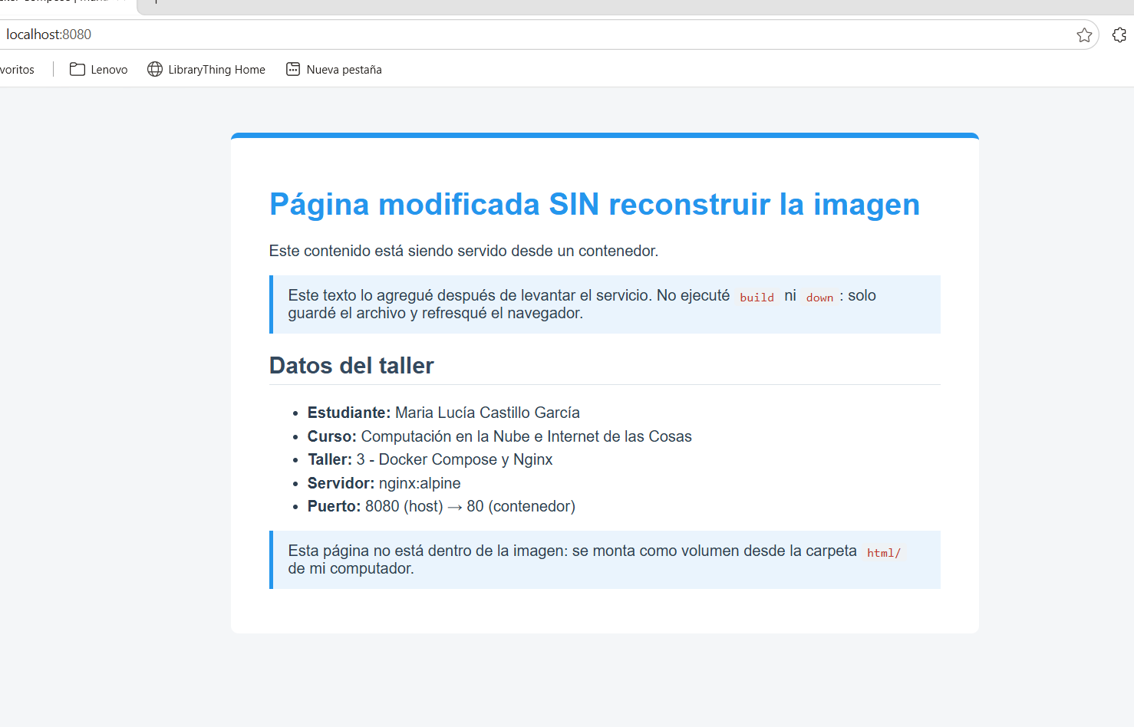
En ambas capturas no se ejecutó ningún comando de Docker
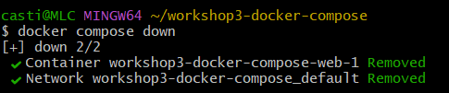

Parte 3. Compose utilizando un Dockerfile
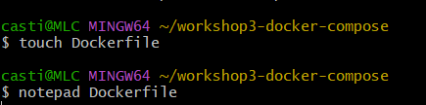
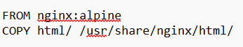
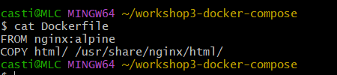
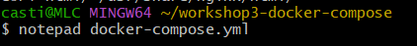
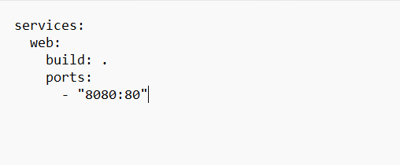
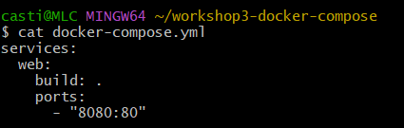
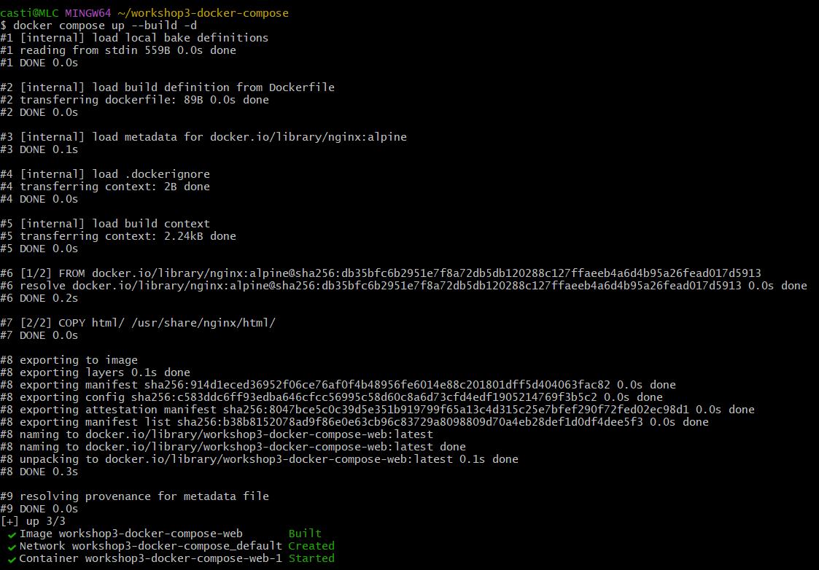
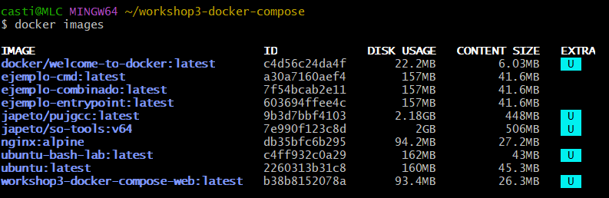
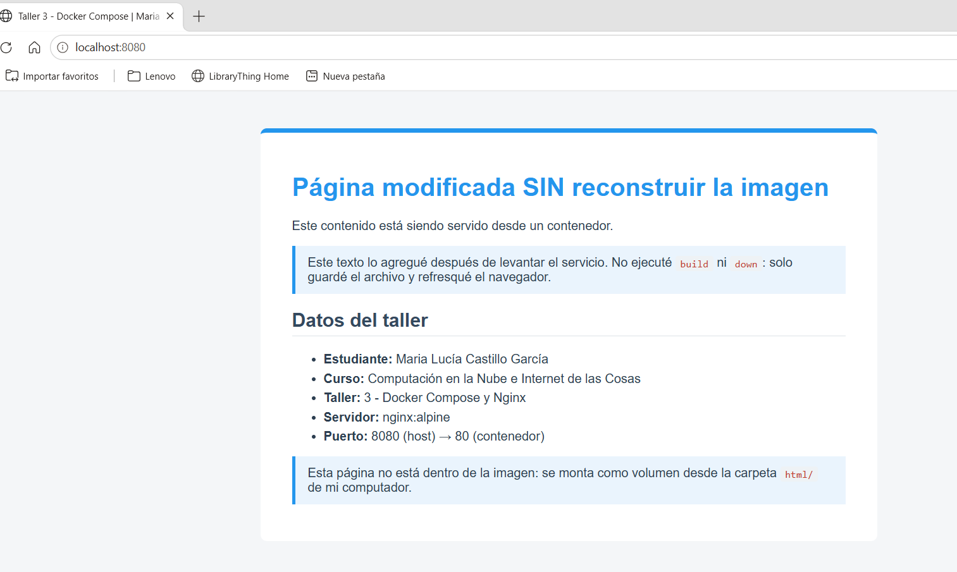
ACLARACIÓN: Aunque en la página dice que la página no está dentro de la imagen, de hecho, en este caso sí. Solo que dejé el mismo formato de todo en la página, entonces se mantuvo el del punto anterior donde tenía ese aviso.

Experimento inverso: modificar el archivo sin reconstruir
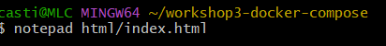
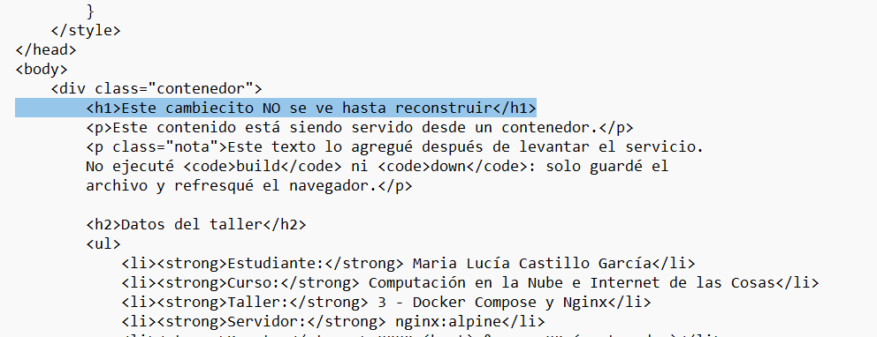
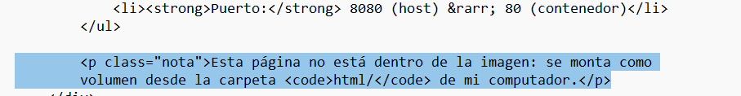
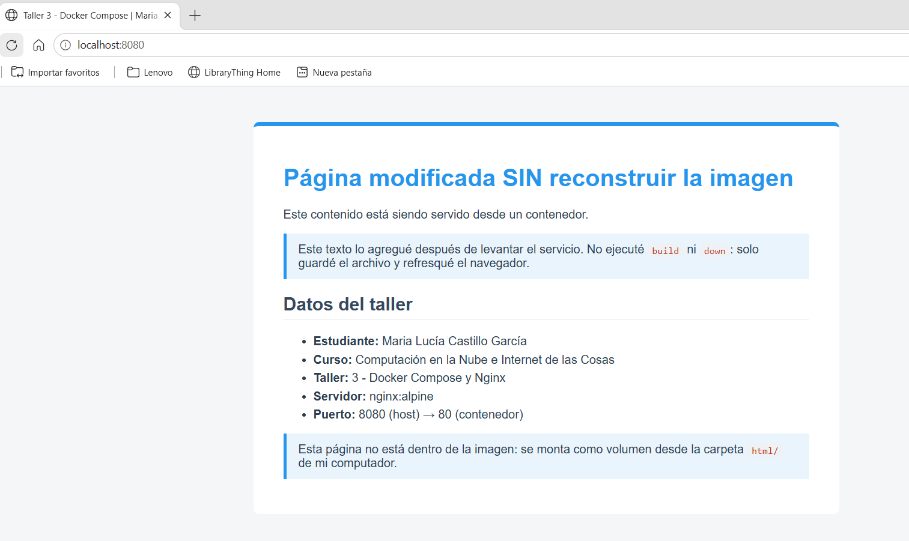
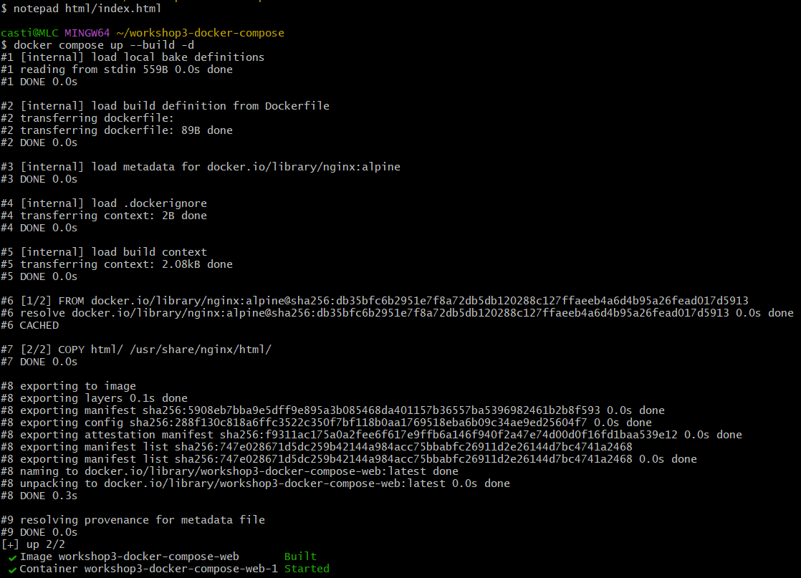
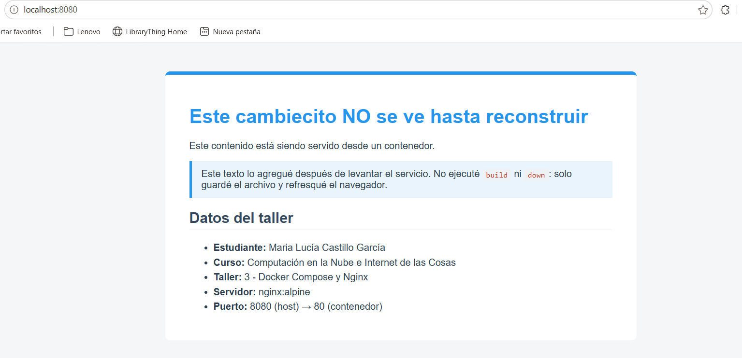
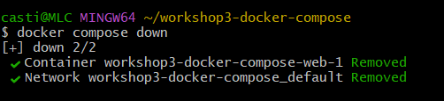

Parte 4. Reto integrador
- Estructura del proyecto
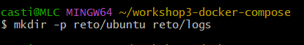
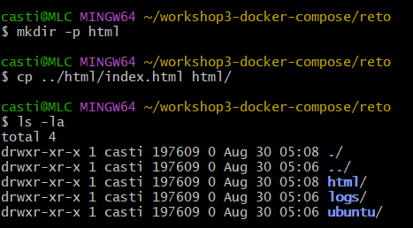
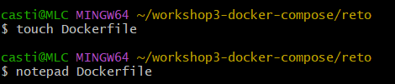
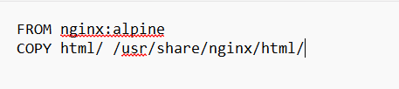
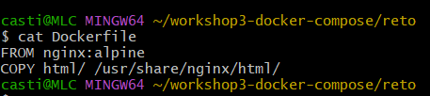

- Los scripts monitor.sh y analiza.sh
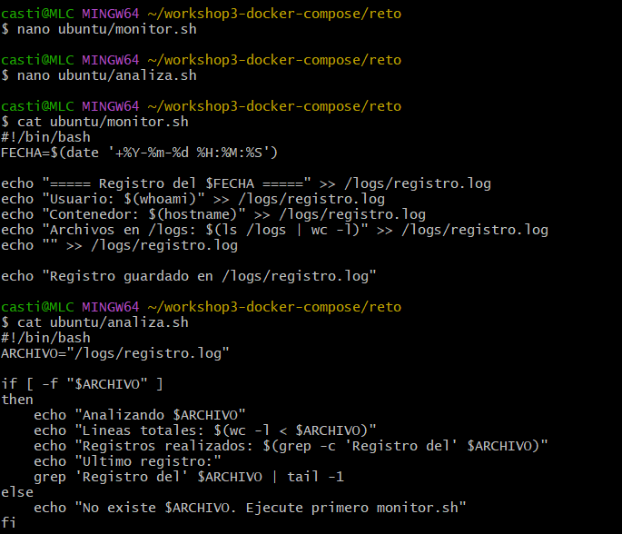

- Dockerfile del servicio Ubuntu
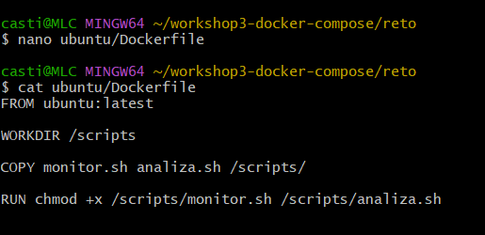

- Los dos servicios en uno solo docker-compose.yml, construcción y arranque simultáneo; y Nginx disponible en localhost:8080
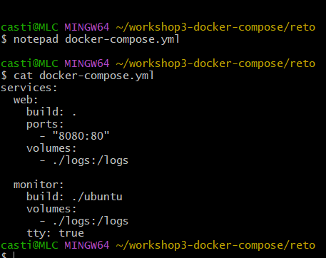
ACLARACIÓN:
tty: true mantiene una terminal abierta en el contenedor de Ubuntu. Es la misma opción -t de docker run -it. Sin ella, el contenedor ejecutaría su bash, no encontraría a nadie escribiendo y se apagaría de inmediato, impidiendo demostrar los dos servicios corriendo al tiempo.

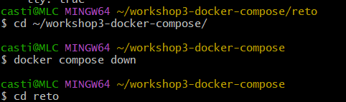

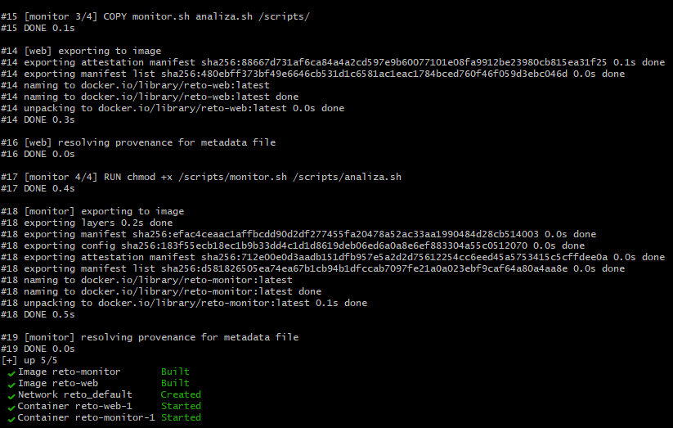

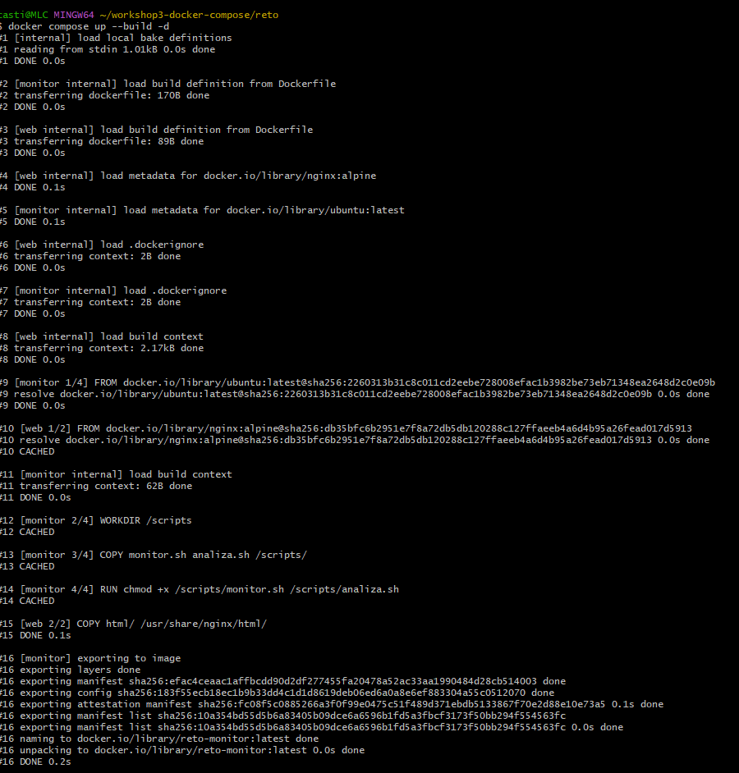
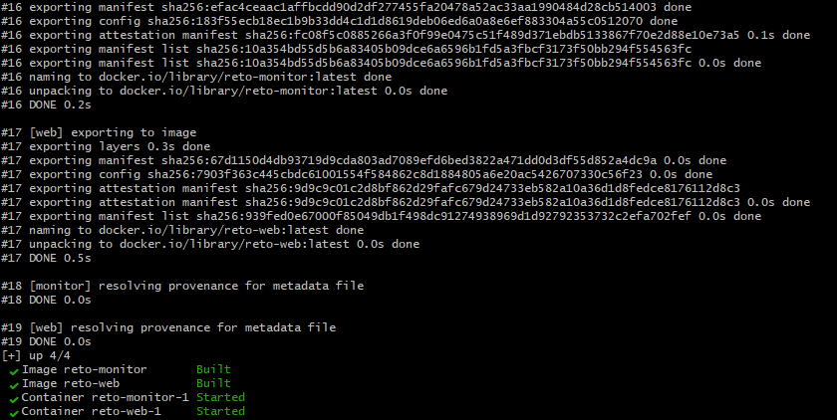

- Ejecución de los scripts dentro del contenedor
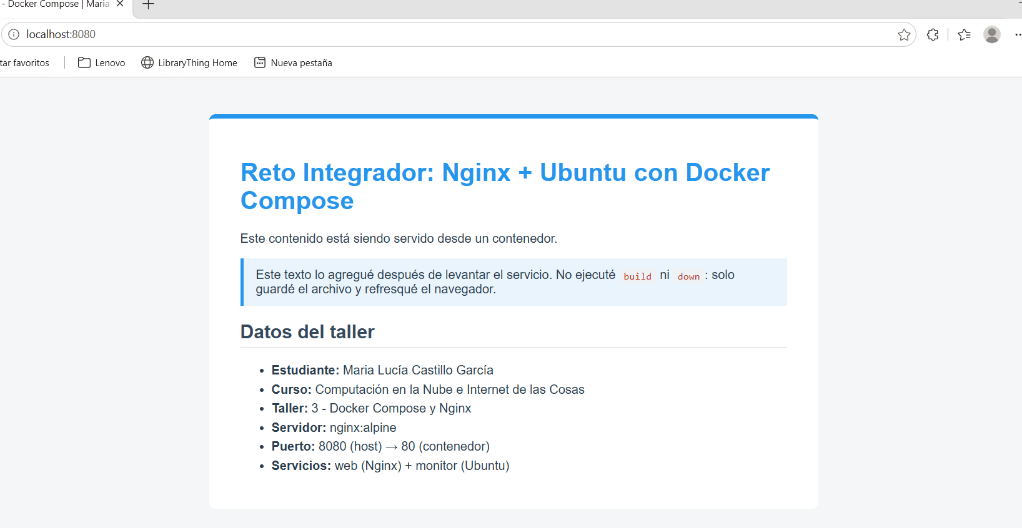

- Verificación del volumen compartido entre servicios
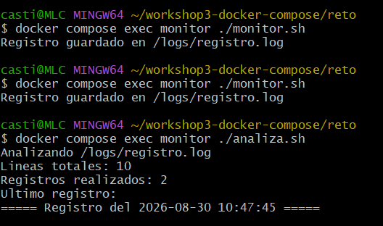
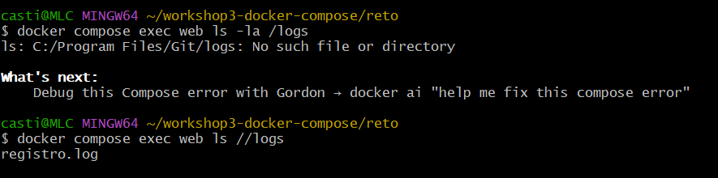
Git bash produjo la ruta /logs al formato de Windows antes de enviarla al contenedor. Con //logs se evita esa conversión.
